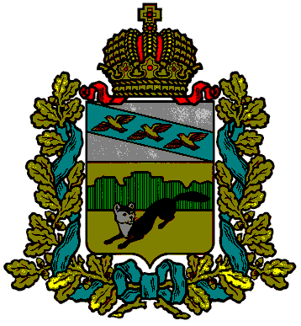
АДМИНИСТРАЦИЯ
БОЛЬШЕСОЛДАТСКОГО РАЙОНА КУРСКОЙ ОБЛАСТИ

ПОСТАНОВЛЕНИЕ

от 27.07.2020 № 322
с. Большое Солдатское

О предоставлении разрешения на условно разрешенный вид использования земельных участков.
В соответствии со статьей 39 Градостроительного кодекса Российской Федерации, Федеральным законом от 6 октября 2003 года № 131-ФЗ «Об общих принципах организации местного самоуправления в Российской Федерации», Правилами землепользования и застройки муниципального образования «Большесолдатский сельсовет» Большесолдатского района Курской области, утвержденными решением Представительного Собрания Большесолдатского района Курской области от 28.05.2018 №4/19-3 и на основании заключения о результатах публичных слушаний по вопросу рассмотрения проекта решения о предоставлении разрешения на условно разрешенный вид использования земельных участков, Администрация Большесолдатского района Курской области ПОСТАНОВЛЯЕТ:
Предоставить разрешение:
1.1. На условно разрешенный вид использования «для индивидуального жилищного строительства» образуемого земельного участка в кадастровом квартале 46:02:010101, площадью 1000 кв.м., расположенного по адресу: Курская область, Большесолдатский район, Большесолдатский сельсовет, с. Большое Солдатское, ул. 40 лет Победы, площадью 1000 м², территориальная зона – О1 (зона общественно-деловая);
1.2. На условно разрешенный вид использования «для индивидуального жилищного строительства» образуемого земельного участка в кадастровом квартале 46:02:010101, площадью 1000 кв.м., расположенного по адресу: Курская область, Большесолдатский район, Большесолдатский сельсовет, с. Большое Солдатское, ул. 40 лет Победы, площадью 1000 м², территориальная зона – О1 (зона общественно-деловая);
1.3. На условно разрешенный вид использования «для индивидуального жилищного строительства» образуемого земельного участка в кадастровом квартале 46:02:010101, площадью 1000 кв.м., расположенного по адресу: Курская область, Большесолдатский район, Большесолдатский сельсовет, с. Большое Солдатское, ул. 40 лет Победы, площадью 1000 м², территориальная зона – О1 (зона общественно-деловая);
1.4. На условно разрешенный вид использования «для индивидуального жилищного строительства» образуемого земельного участка в кадастровом квартале 46:02:010101, площадью 1000 кв.м., расположенного по адресу: Курская область, Большесолдатский район, Большесолдатский сельсовет, с. Большое Солдатское, ул. 40 лет Победы, площадью 1000 м², территориальная зона – О1 (зона общественно-деловая).
2. Настоящее постановление разместить на официальном сайте муниципального района «Большесолдатский район» Курской области в сети Интернет.
3. Контроль за исполнением настоящего постановления возложить на заместителя Главы Администрации района - начальника Управления экономического развития Администрации Большесолдатского района Курской области Петину А.В..
4. Постановление вступает в силу со дня его подписания.

Глава Большесолдатского района
Курской области В.П. Зайцев

